Образовательно - экспериментальный проект «Вода»

Разработала : Салихова Марина Михайловна
Воспитатель подготовительной группы №9 МАОУ № 72 г. Нижнекамска

Говорят, она везде
В луже, в море, в океане
И в водопроводном кране,
Как сосулька, замерзает,
В лес туманом заползает,
Ледником в горах зовётся,
Лентой серебристой вьётся,
Мы привыкли, что вода
Наша спутница всегда.
Без нее нам не умыться,
Не наесться, не напиться!
Смею вам я доложить:
Без нее нам не прожить.
Н. Рыжова

Тип проекта: долгосрочный, групповой.
Руководитель: воспитатель Салихова М.М.
Участники проекта: дети подготовительной группы.

Актуальность проекта.
Одним из направлений экологического воспитания и обучения является ознакомление детей с окружающей средой. У дошкольников формируются способности сосредоточивать внимание на предметах ближайшего окружения и явлениях окружающей действительности, умение сравнивать, анализировать, устанавливать простейшие причинно-следственные связи, выделять в предметах определенные свойства, группировать их. На сегодняшний день экологическая грамотность, бережное и любовное отношение к природе, а в частности – к воде - стали залогом выживания на нашей планете. Мы не случайно взяли за основу работы проект «Вода». Ведь именно в дошкольном возрасте создаются предпосылки для формирования бережного отношения, заботы, любви к природе, а в контексте нашей темы – и воде. Ознакомление детей с водой строится в ходе наблюдения, в процессе беседы об увиденном, во время чтения художественных произведений. Работа производится не только на занятиях, но и на прогулках, экскурсиях, при демонстрации документальных фильмов, во время трудовых действий в уголке природы. Обращаем внимание на ежедневные изменения погоды. Используем картины, серии картин, иллюстрации, художественную литературу, видеозаписи о воде.
Цель: Развитие познавательных и творческих способностей детей в процессе ознакомления и экспериментальной деятельности с водой (свойства, агрегатные состояния, явления природы – иней, снег, лед, гололед, наст и т.д.)
Задачи:
- Развивать экологическое мышление в процессе проведения элементарных опытов.
- Развивать умение наблюдать анализировать, сравнивать, выделять характерные признаки явлений природы.
- Уточнять представления детей о взаимосвязи признаков и закономерностей в окружающем мире.
- Развивать творческую активность, художественный вкус у детей.
- Развивать наблюдательность, сообразительность, любознательность, усидчивость.
- Познакомить с составом воды (кислород).

Форма обучения: Нетрадиционное занятие по исследовательской деятельности детей. Новизна проекта заключается в использовании компьютерных технологий.

Формы работы по реализации проекта:
- Наблюдения и экологическая экскурсия на пруд «Лесной».
- Просмотр документальных фильмов BBC.
- Познавательная деятельность: музыкально-творческая,
изобразительная, художественная литература.
- Игры: подвижные, дидактические.
- Работа в лаборатории (опыты и эксперименты).
- Создание альбома «Кто живет в воде».

СЕНТЯБРЬ
Тема: «Роль воды в появлении жизни на Земле».
Задачи: Дать детям представление о том, что планета Земля- это огромный мир. Большая часть земли покрыта водой, (океанами и морями).
Вода - источник жизни. Воспитывать бережное отношение к природе.
Беседа: Просмотр документального фильма ВВС «Планета земля», «Перстная вода», «Великая тайна воды».
Рассматривания с детьми воды на глобусе, географической карте.

Опыты: Экспериментальная деятельность на прогулки «Ручеёк, река, озеро, море».
Чтение художественной литературы: «Океаны и моря».
Художественное творчество: Лепка «Морское царство».
Игры: « Море волнуется раз».

ОКТЯБРЬ
Тема: «Где мы встречаем воду и какая она».
Задачи: Дать представление о некоторых видах природных водоёмов, рек, морей, озер. Уточнить знания детей о местонахождении воды в природе и быту. Понятие, что в водоемах вода бывает разной температуры, в зависимости от температуры воды в водоёмах живут разные растения и животные.
Беседа: Просмотр документального фильма ВВС «Великие озера». «Какие водоёмы на нашей планете ты знаешь?», «Чем отличается вода в морях и океанах от речной, озерной?», «Какие свойства воды ты знаешь?».
Опыты: «Фонтан»
Чтение художественной литературы: «Сказки и были о морях и океанах», «Живая вода» (сказки народов Сибири).
Художественное творчество: «Морское дно» (пластилинография).
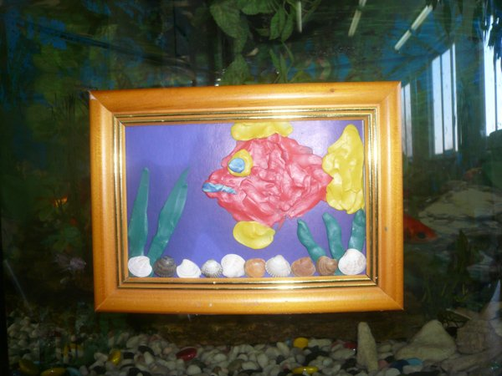
Игры: «Круги на воде»
Музыка: Слушанье: шум прибоя, шуршание ручья, шум дождя. Диск «Добро пожаловать в экологию», библиотека программы «Детство».

НОЯБРЬ
Тема: «Свойства и формы воды».
Задачи: Ознакомить детей со свойствами: не имеет запаха и цвета, почему течет. Учить детей последовательно излагать свой мысли, правильно строить свою речь, обогатить словарный запас.
Совершенствовать представления о жидком, твёрдом, газообразном состоянии воды.
Беседа: Вода прозрачная и не имеет собственной формы. В состав воды входит кислород.
Опыты: «У воды нет вкуса и запаха», «Прозрачная вода», «Пар тоже вода», «Вода без формы», «Вода бывает холодной, теплой, горячей», «Как убедиться что вода прозрачная».

Чтение художественной литературы: Приключение в капле воды. С.Ю. Афонькин р.н. сказка «Снегурочка. Заучивание стихотворения Н. В. Нуркеновой «Туман».
Художественное творчество: «Кувшин с водой».
Игры: «Тонет, не тонет».

ДЕКАБРЬ
Тема: «Свойства воды - вода растворитель».
Задачи: Выявить вещества, которые растворяются в воде. Познакомить со способами очистки воды - фильтрованием. Развивать наблюдательность, умение сравнивать.
Беседа: Познакомить с процессом растворения краски, сахара в воде. Фильтрования воды с разными веществами.
Опыты: «Очищение воды», «Растворяется, не растворяется», «Где вода быстрее замерзает?», «Получим талую воду».

Чтение художественной литературы: Загадки и стихи.
Художественное творчество: Х.К. Андерсен «Снежная королева».
Игры: « Сравнение льда и снега: что быстрее тает».

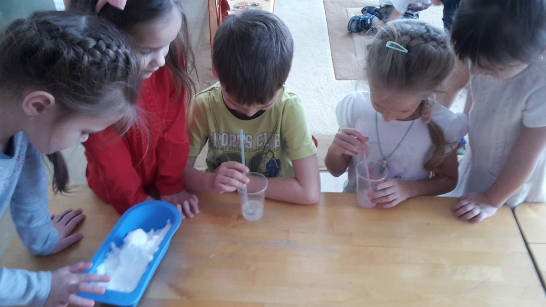

ЯНВАРЬ
Тема: «Круговорот воды в природе»
Задачи: Познакомить детей с круговоротом воды в природе, объяснить причину выпадения осадков в виде дождя и снега; расширить представления детей о значении воды для жизни человека, развивать социальные навыки у детей, умение работать в группе, договариваться, доказывать правильность своего мнения.
Беседа: Просмотр документального фильма «Путешествие капельки».
Опыты: «Снег - это вода», «Лёд легче воды», « Сосулька-лед».
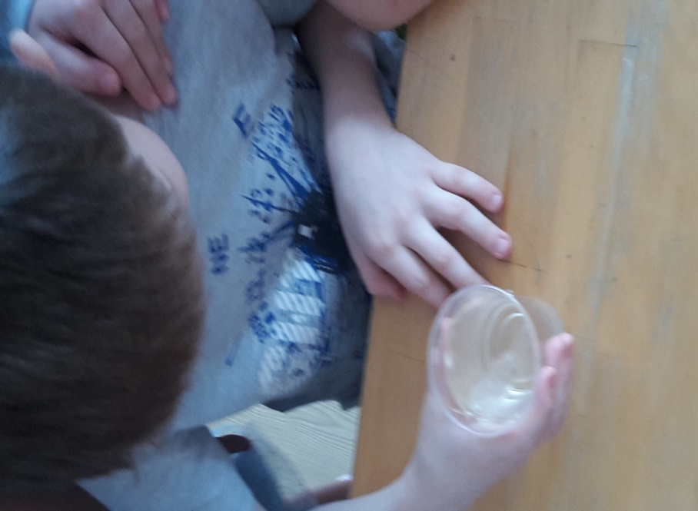

Чтение художественной литературы: Рассказ Н. Носова «Горка».
Художественное творчество: коллективная работа – аппликация «Снежинки». Наблюдения за природными явлениями, связанными с водой (изморозь, иней, сосульки, капель, ручейки и т.д.). Заучивание стихотворения Ф.Тютчева.
Игры: «Ходят капельки по кругу», «Зима, холод, снег», «Круговорот, как я его понимаю».

ФЕВРАЛЬ
Тема: «Жизнь в воде».
Задачи: Познакомить детей с представителями водных животных, показать их особенности, приспособленность к жизни именно в водной среде. Разъяснить необходимость охраны этих животных и среды их обитания.
Беседа: Чтение энциклопедии «Обитатели моря», «Жизнь в соленой воде».
Опыты: «Живая вода».
Чтение художественной литературы: А.С.Пушкин «Золотая рыбка», Х.Андерсен «Русалочка». Лиман Муур «Крошка Енот и тот, кто сидит в пруду».
Художественное творчество: «Рыбы – обитатели водоёмов», «Кто живет в реке» с элементами театрализации.
Игры: «Караси и щука», «Разложи картинки»

МАРТ
Тема: «Вода в жизни животных».
Задачи: Показать значение воды в жизни живой природы. Используя модели закрепить знания детей о воде, как средство обитания некоторых животных.
Беседа: «Жизнь воды и жизнь в воде».
Опыты: «Выращивание коралловых рифов, создание подводного царства». Серия обучающих проектов «Исследуй это».
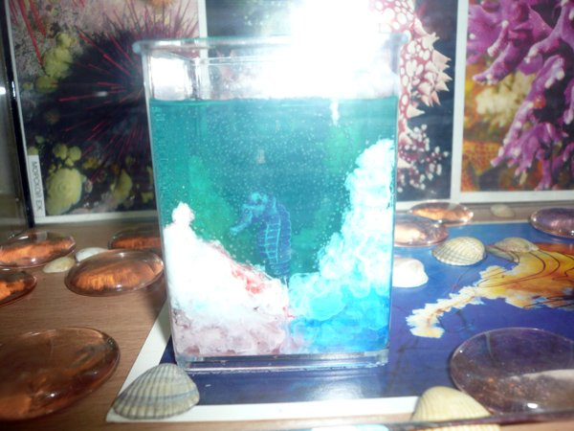
Чтение художественной литературы: Н.Н.Авдеева, Г.Б.Степанова «Кто живет воде», Ю.Школьник «Подводный мир».
Художественное творчество: «Берегите природу», «На пруду».
Музыка: Поем А. Верицева «Синяя вода».
Игры: «Мы - водные животные».

АПРЕЛЬ
Тема: «Вода в жизни человека».
Задачи: Расширить знания, что вода необходима для поддерживания жизни и обеспечения человека. Рассказать об использовании воды, о том, что воду нужно беречь. Дать представление как «путешествует» вода, прежде чем попадет к нам в дом. Формировать привычку бережно и разумно использовать воду.
Беседа: «Вода у нас дома», «Сколько человеку нужно воды», «Кому нужна вода». «Зачем человеку нужна вода?», «А еще кому нужна вода?», «Что было бы, если бы с земли ушла вода?».
Опыты: «Соединяющиеся сосуды», «Вода нужна всем», «Растения пьют воду», «Урастения внутри есть вода».

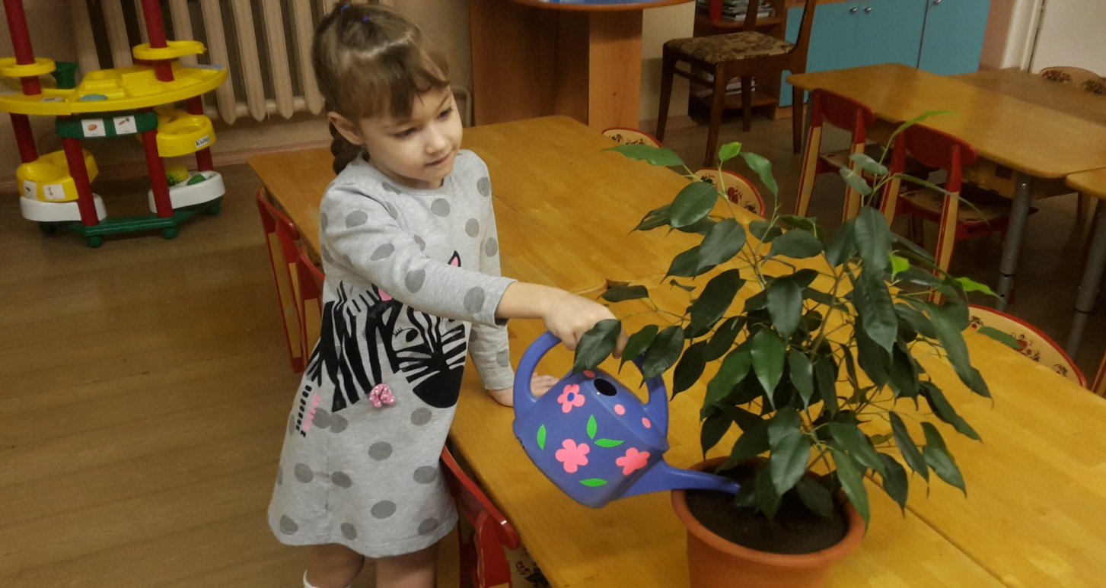
Чтение художественной литературы: К.И.Чуковский «Мойдодыр», Д. Я. Фащук «Лекарство от болезней моря». Чтение произведений Н.А. Рыжовой «История одного пруда», «Как люди речку обидели».
Художественное творчество: Конкурс рисунков по произведению К.И.Чуковский «Мойдодыр».
Игры: «Кто больше назовет съедобной жидкости»

МАЙ
Тема: «Берегите воду»
Задачи: Помочь детям понять: как загрязнение водоёмов влияет на жизнь птиц, рыб и других обитателей. Прививать бережное отношение к воде.
Беседа: Просмотр мультфильма «Берегите воду» (кинокомпания «Триван») и его обсуждение.
Опыты: «Мыльные пузыри».
Чтение художественной литературы: В.Крупин «Живая вода».
Художественное творчество: Рассматривание иллюстраций с изображением реки, озера, моря, предметных картинок с сюжетами использования воды. Составление памятки «Правила поведения на воде». Коллективная работа «Озера, реки и моря».

Составление кроссвордов, ребусов.
Музыка: Разучивание песни «Капитошка».
Игры: «Чей кораблик доплывет быстрее?», «Четвертый лишний».

ЛИТЕРАТУРА
Тугумева Г.Г., Чистякова А.Е. Экспериментальная деятельность детей среднего старшего дошкольного возраста. Санкт – Петербург Детство – Пресс. 2011г.
О.А.Скоропулова Занятия с детьми старшего дошкольного возраста по теме «Вода» Москва 2008г.
С.Н.Николаева Методика экологического воспитания в детском саду М., «Просвещение»,2001г.
«Дошкольное воспитание» 1998г., №9, с. 11 «Сколько воды нужно человеку?» А.Королева.
«Организация экспериментальной деятельности дошкольников» Под ред. Л.Н.Прохоровой. М., «АРКТИ», 2005г.
О.В. Дыбина Неизведанное рядом: занимательные опыты и эксперименты для дошкольников М.,ТЦ «Сфера»,2005г.
Н.А.Рыжова Волшебница- вода. М., Линка- Пресс, 1997г

